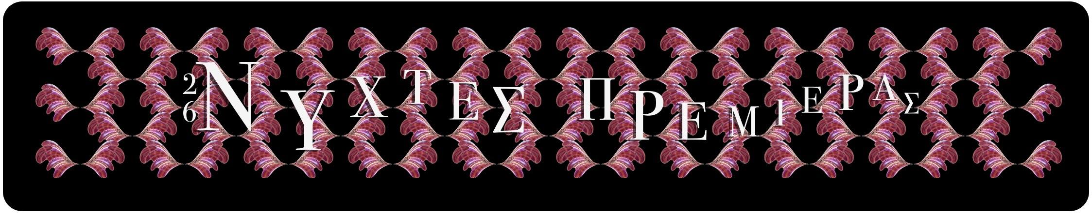
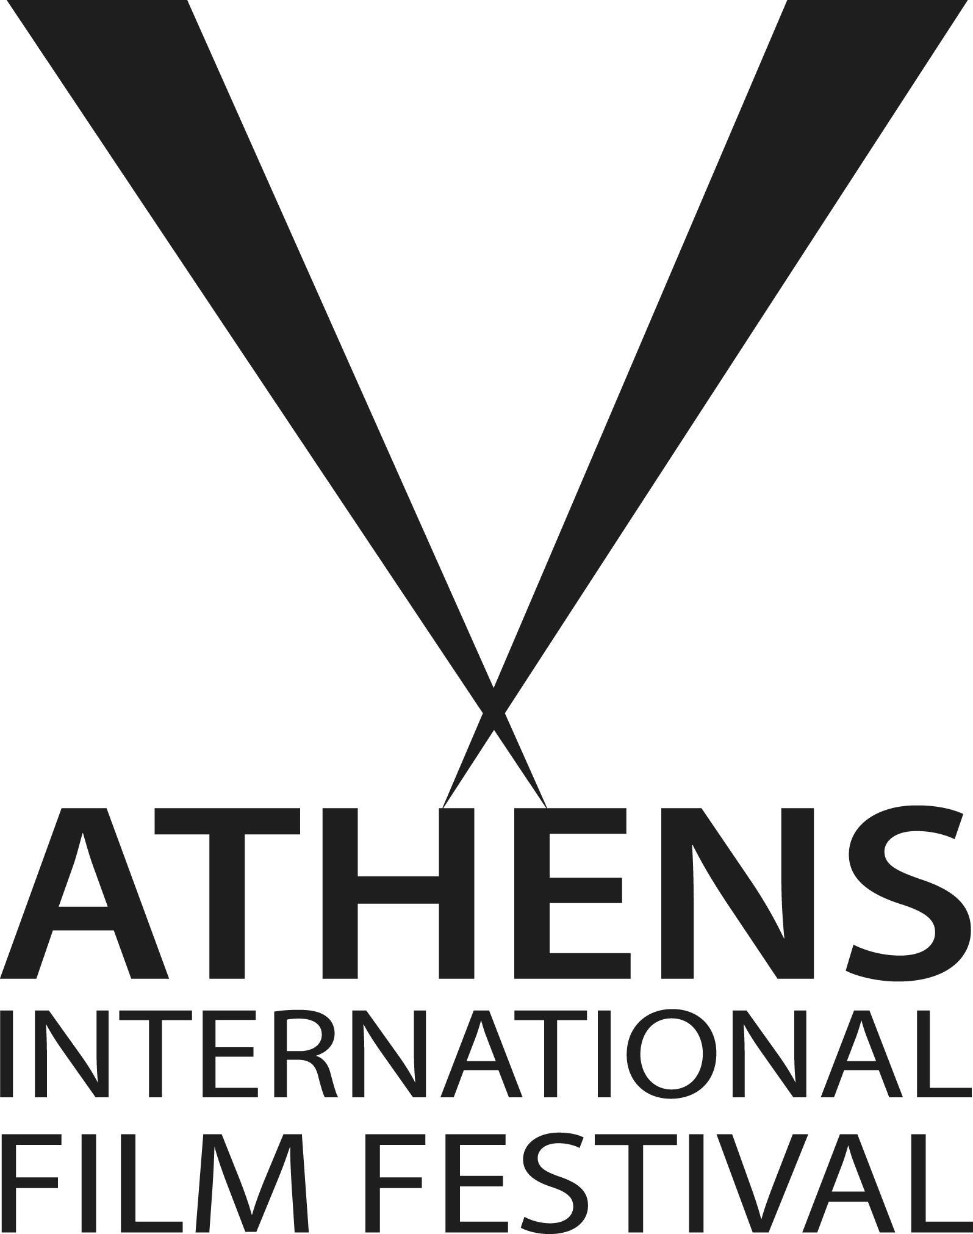

ΚΡΙΤΙΚΕΣ ΕΠΙΤΡΟΠΕΣ
26ου ΔΙΕΘΝΟΥΣ ΦΕΣΤΙΒΑΛ ΚΙΝΗΜΑΤΟΓΡΑΦΟΥ ΤΗΣ ΑΘΗΝΑΣ

JURIES
26th ATHENS INTERNATIONAL FILM FESTIVAL

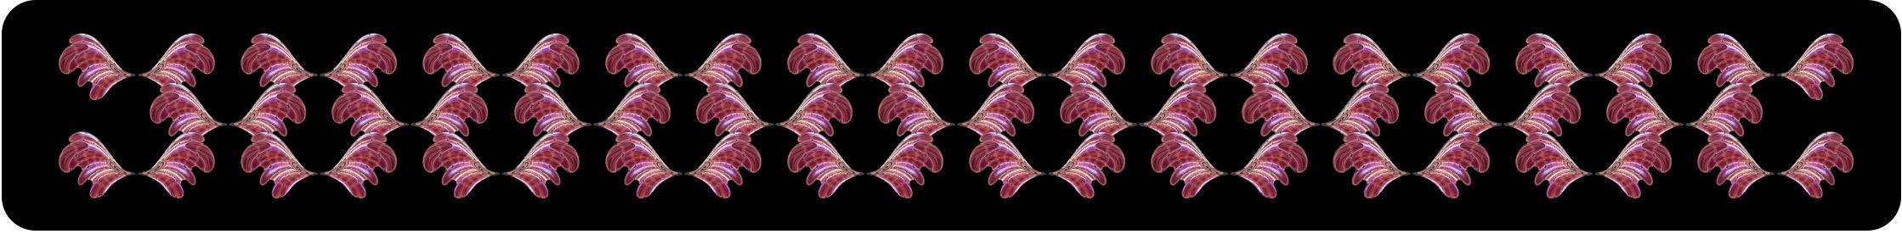
ΚΡΙΤΙΚΗ ΕΠΙΤΡΟΠΗ ΤΟΥ ΤΜΗΜΑΤΟΣ ΕΛΛΗΝΙΚΕΣ ΜΙΚΡΕΣ ΙΣΤΟΡΙΕΣ

GREEK SHORT STORIES IN COMPETITION JURY

ΠΡΟΕΔΡΟΣ

PRESIDENT

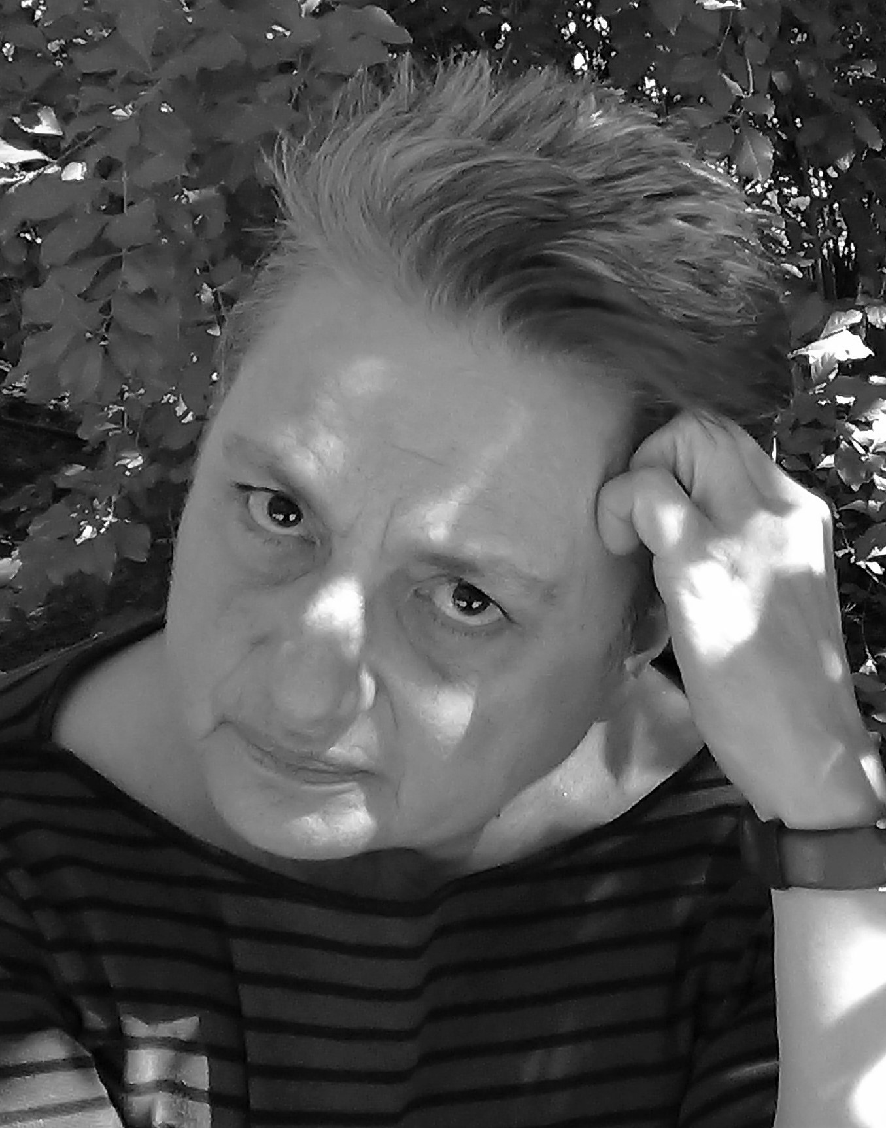
ΑΝΤΟΥΑΝΕΤΤΑ ΑΓΓΕΛΙΔΗ
Σκηνοθέτις
Πρωτοπόρος του avant-garde κινηματογράφου στην Ελλάδα. Σπούδασε σκηνοθεσία και μοντάζ στο Institut des Hautes Etudes Cinématographiques στο Παρίσι, θεωρία κινηματογράφου με τον Christian Metz. Ταινίες της: «Idées Fixes / Dies Irae» (1977), «Τόπος» (1985), «Οι Ώρες» (1995), «Κλέφτης ή η Πραγματικότητα» (2001). Δίδαξε στο Τμήμα Κινηματογράφου του ΑΠΘ.

ANTOINETTA ANGELIDI
Film Director
A pioneer of avant-garde cinema in Greece. She studied Direction at I.D.H.E.C. in Paris and Film Theory with Christian Metz. Films: ‘Idées Fixes / Dies Irae’ (1977), ‘Topos’ (1985), ‘The Hours’ (1995) and ‘Thief or Reality’ (2001). She taught in the Film School at Aristotle University of Thessaloniki.

ΜΕΛΗ

MEMBERS

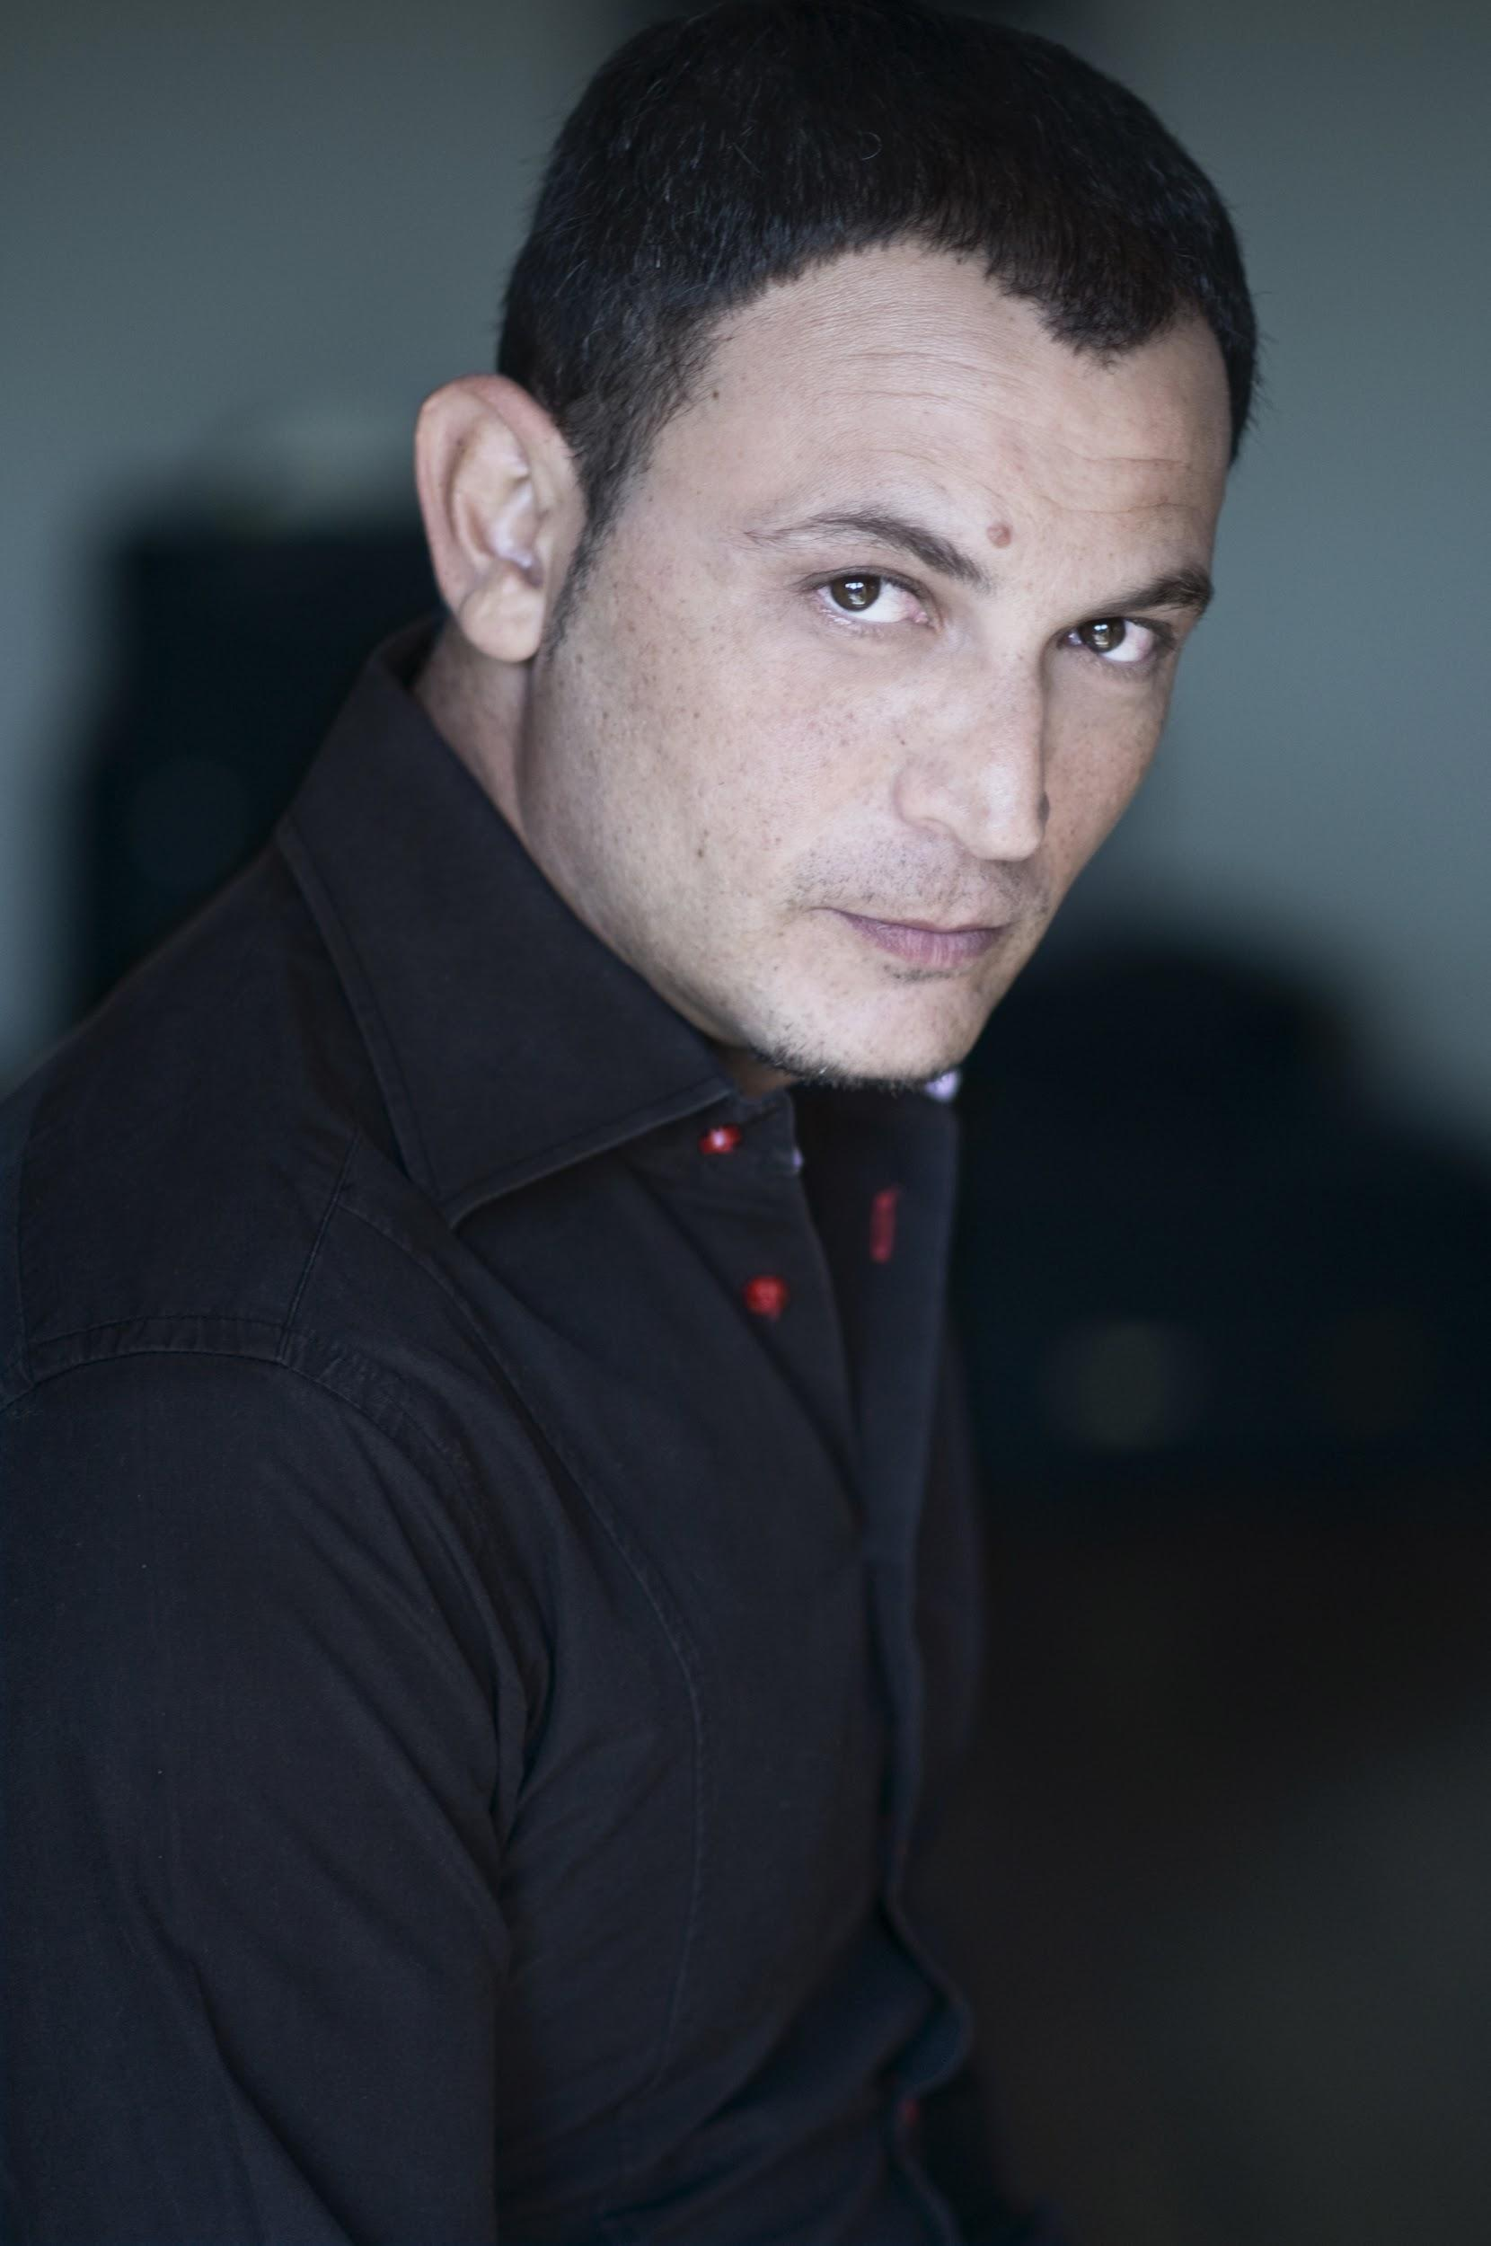
ΑΚΗΣ ΓΟΥΡΖΟΥΛΙΔΗΣ
Υπεύθυνος Διανομής Ρόλων
Ο Άκης Γουρζουλίδης έχει παρακολουθήσει μαθήματα θεάτρου στο NYU (Νέα Υόρκη) και κινηματογράφου στο New York College. Έχει εργαστεί ως βοηθός σκηνοθέτη, συνεργάτης σκηνοθέτης και διευθυντής σκηνής σε θεατρικές και άλλες παραστάσεις, εκδηλώσεις και Ολυμπιάδες, ενώ τα τελευταία 16 χρόνια εργάζεται και ως casting director για κινηματογραφικές ταινίες και για τηλεοπτικές σειρές.

AKIS GOURZOULIDIS
Casting Director
Akis Gourzoulidis has taken Theater courses at NYU and Film at New York College. He has worked as assistant director, associate director and stage manager in various types of theater productions and other ventures, such as Olympiads. For the past 16 years he has also been working as casting director for cinema and TV.

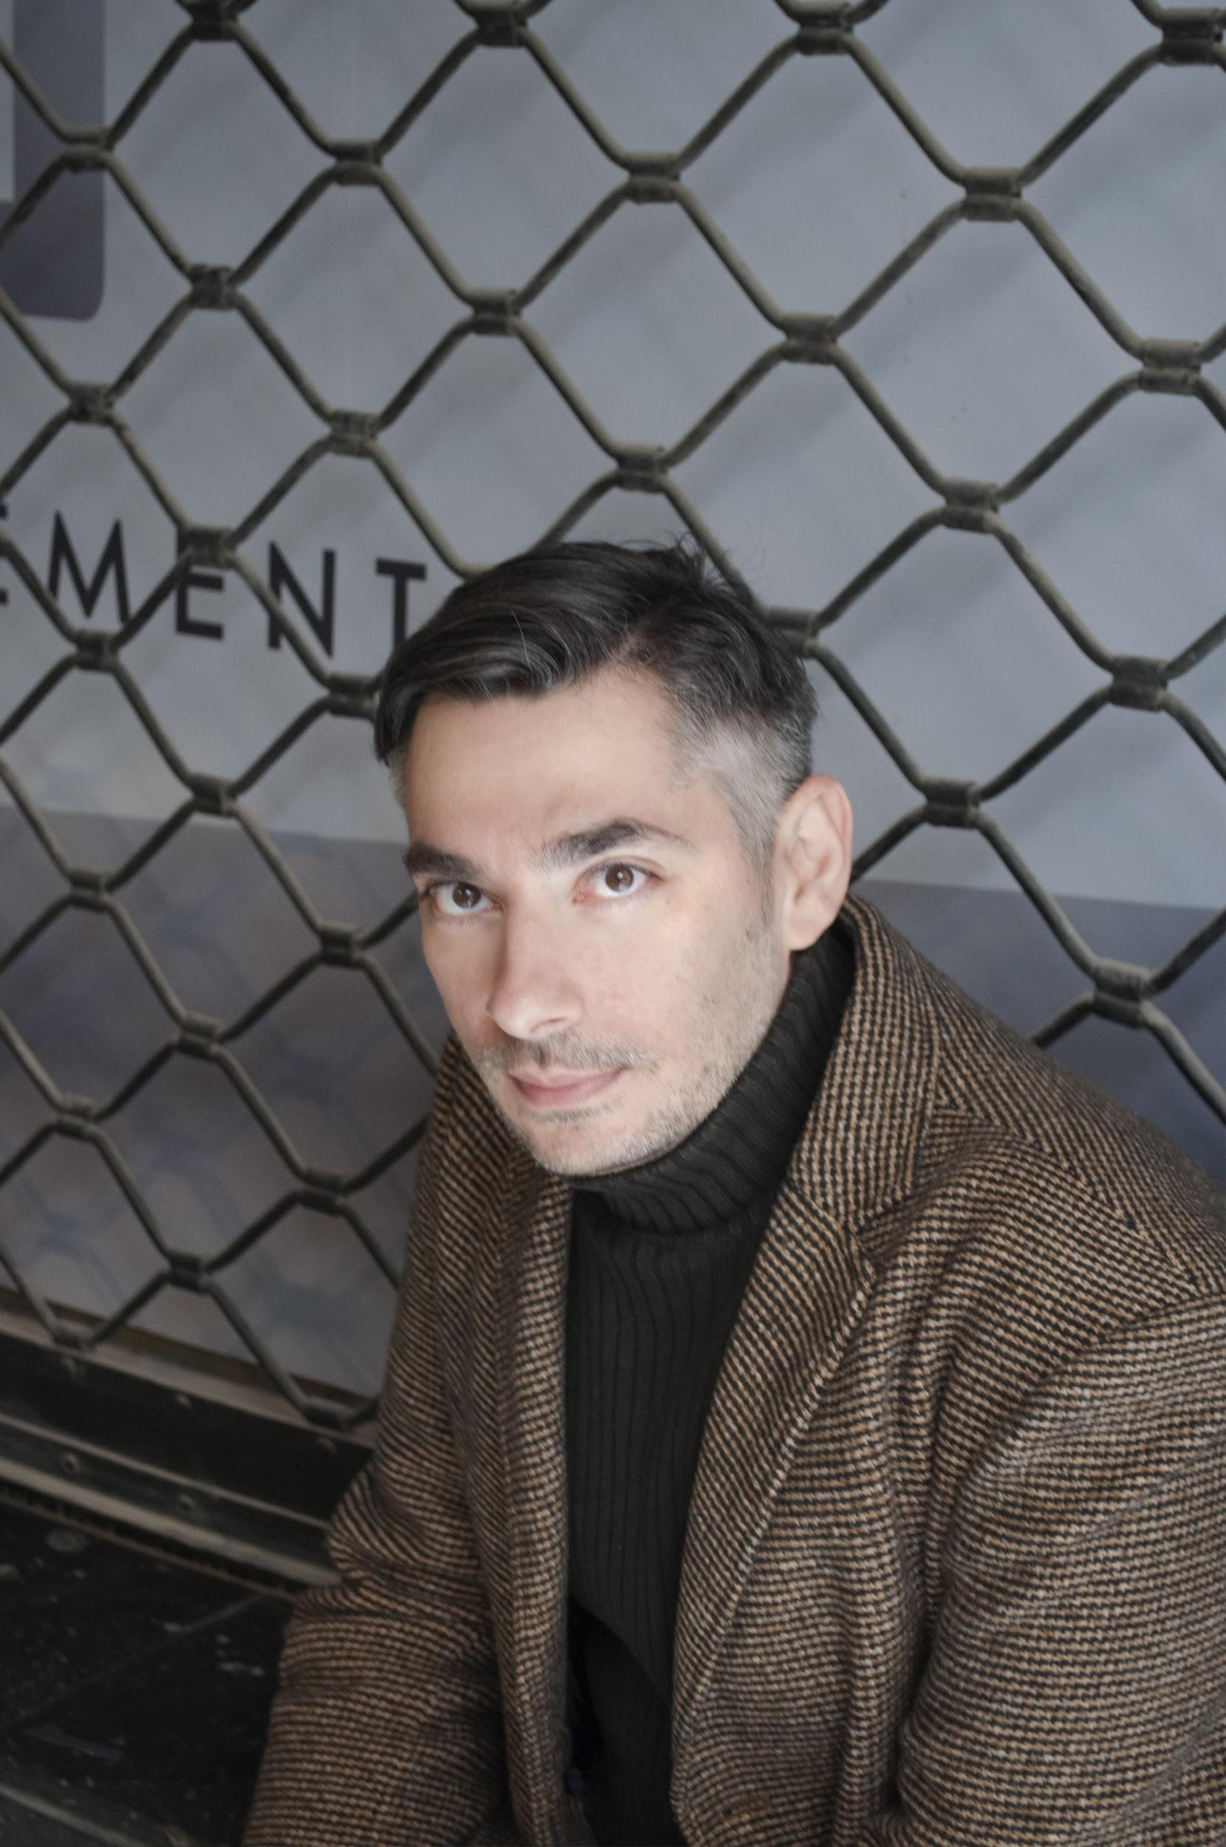
ΓΕΡΑΣΙΜΟΣ ΕΥΑΓΓΕΛΑΤΟΣ
Στιχουργός, Μεταφραστής και Συγγραφέας
Γεννήθηκε στην Αθήνα. Εργάζεται ως στιχουργός, μεταφραστής και συγγραφέας. Σπούδασε στο τμήμα Θεατρικών Σπουδών του Πανεπιστημίου Αθηνών. Από το 2004 έχει σταθερή παρουσία στην ελληνική δισκογραφία και την επιμέλεια μουσικών παραστάσεων, ενώ παράλληλα γράφει και μεταφράζει για το θέατρο.

GERASIMOS EVANGELATOS
Lyricist, Translator and Writer
Born in Athens, he works as a lyricist, translator and writer. He studied at the Department of Theatre Studies at the University of Athens. Since 2004 he has been consistently present in the greek record industry, while also artistically directing live music concerts as well as writing and translating for theatre.

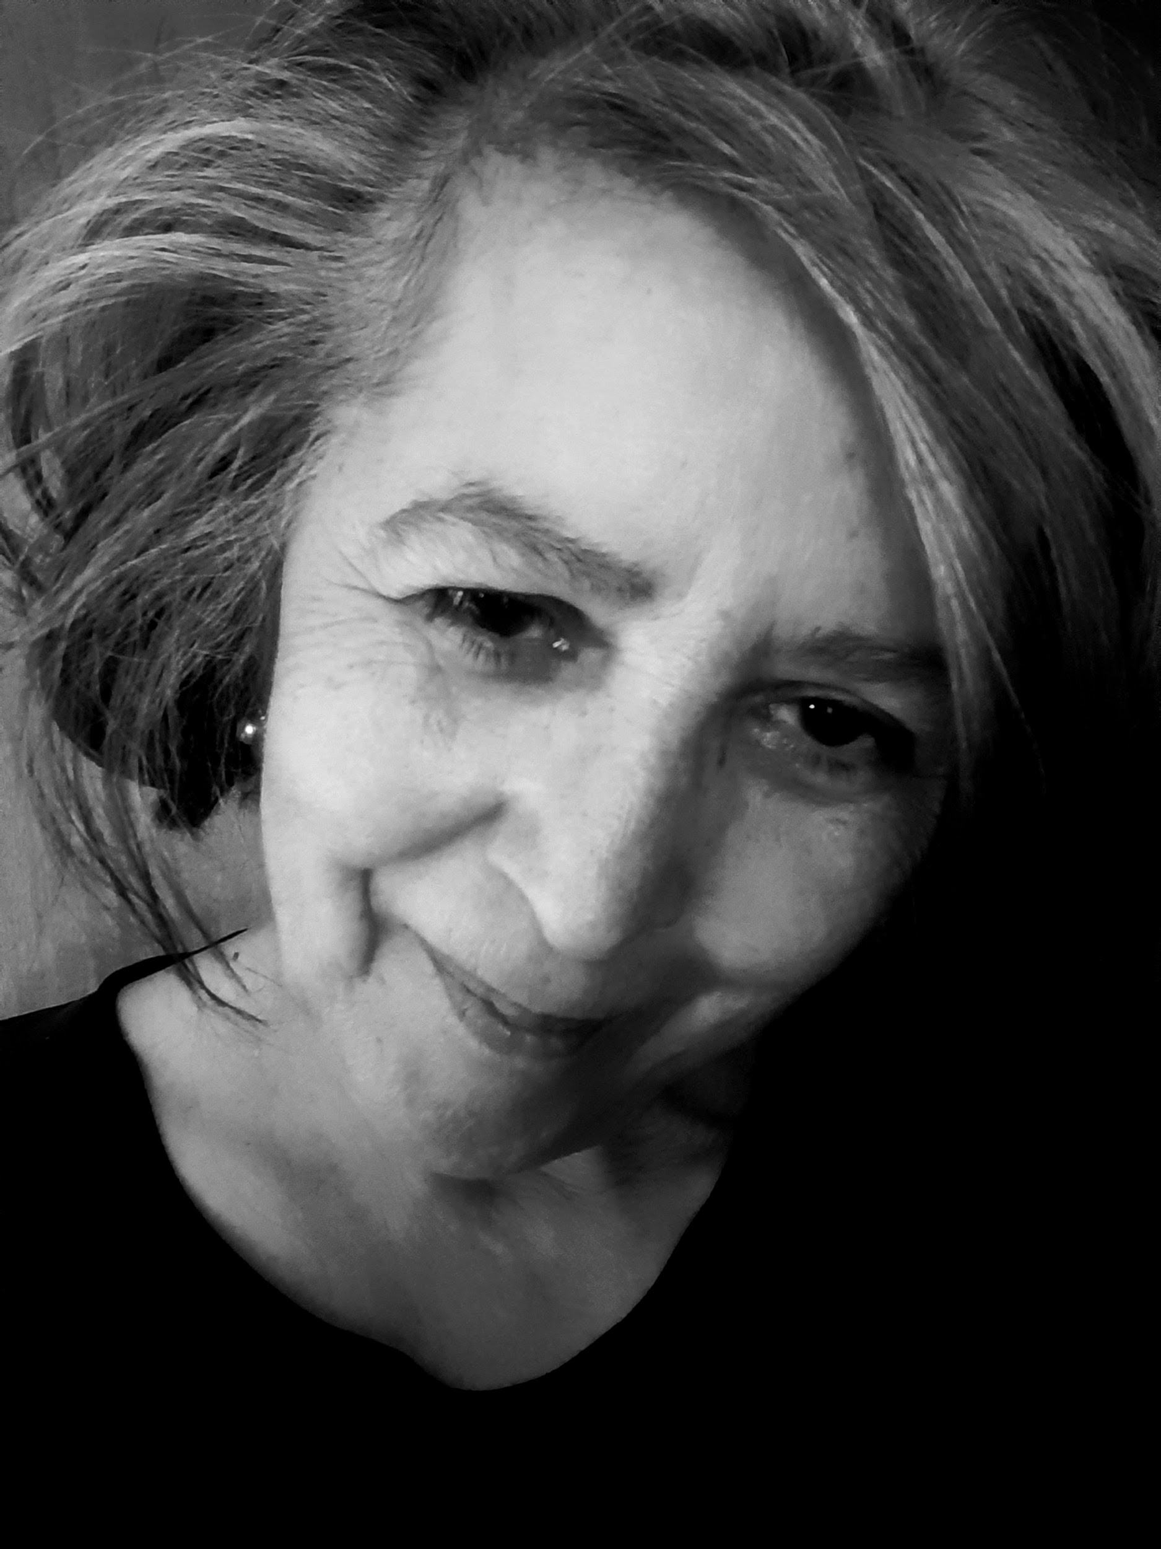
ΣΟΦΙΑ ΜΙΧΑΗΛΙΔΟΥ
Διοργανώτρια Πολιτιστικών Προγραμμάτων
Πτυχιούχος σε Φιλοσοφία, Ψυχολογία, Γερμανική Φιλολογία (Master of Arts, Παν/μιο Φρανκφούρτης). Ασχολήθηκε με τον σχεδιασμό και την διοργάνωση πολιτιστικών εκδηλώσεων, κυρίως κινηματογραφικών, στο Goethe-Institut Αθηνών για πάνω από 30 χρόνια, μέχρι το Απρίλιο 2020. Συμμετείχε σε κριτικές επιτροπές σε φεστιβάλ της Γερμανίας.

SOPHIA MICHAILIDOU
Cultural Event Organiser
She holds degrees in Philosophy, Psychology, German Literature (Master of Arts, Frankfurt University). For over 30 years, she planned and organized cultural events, mainly related to cinema, at the Goethe-Institut of Athens, until April 2020. She has participated as a jury member in film festivals around Germany.

ΑΓΓΕΛΙΚΗ ΠΑΠΟΥΛΙΑ
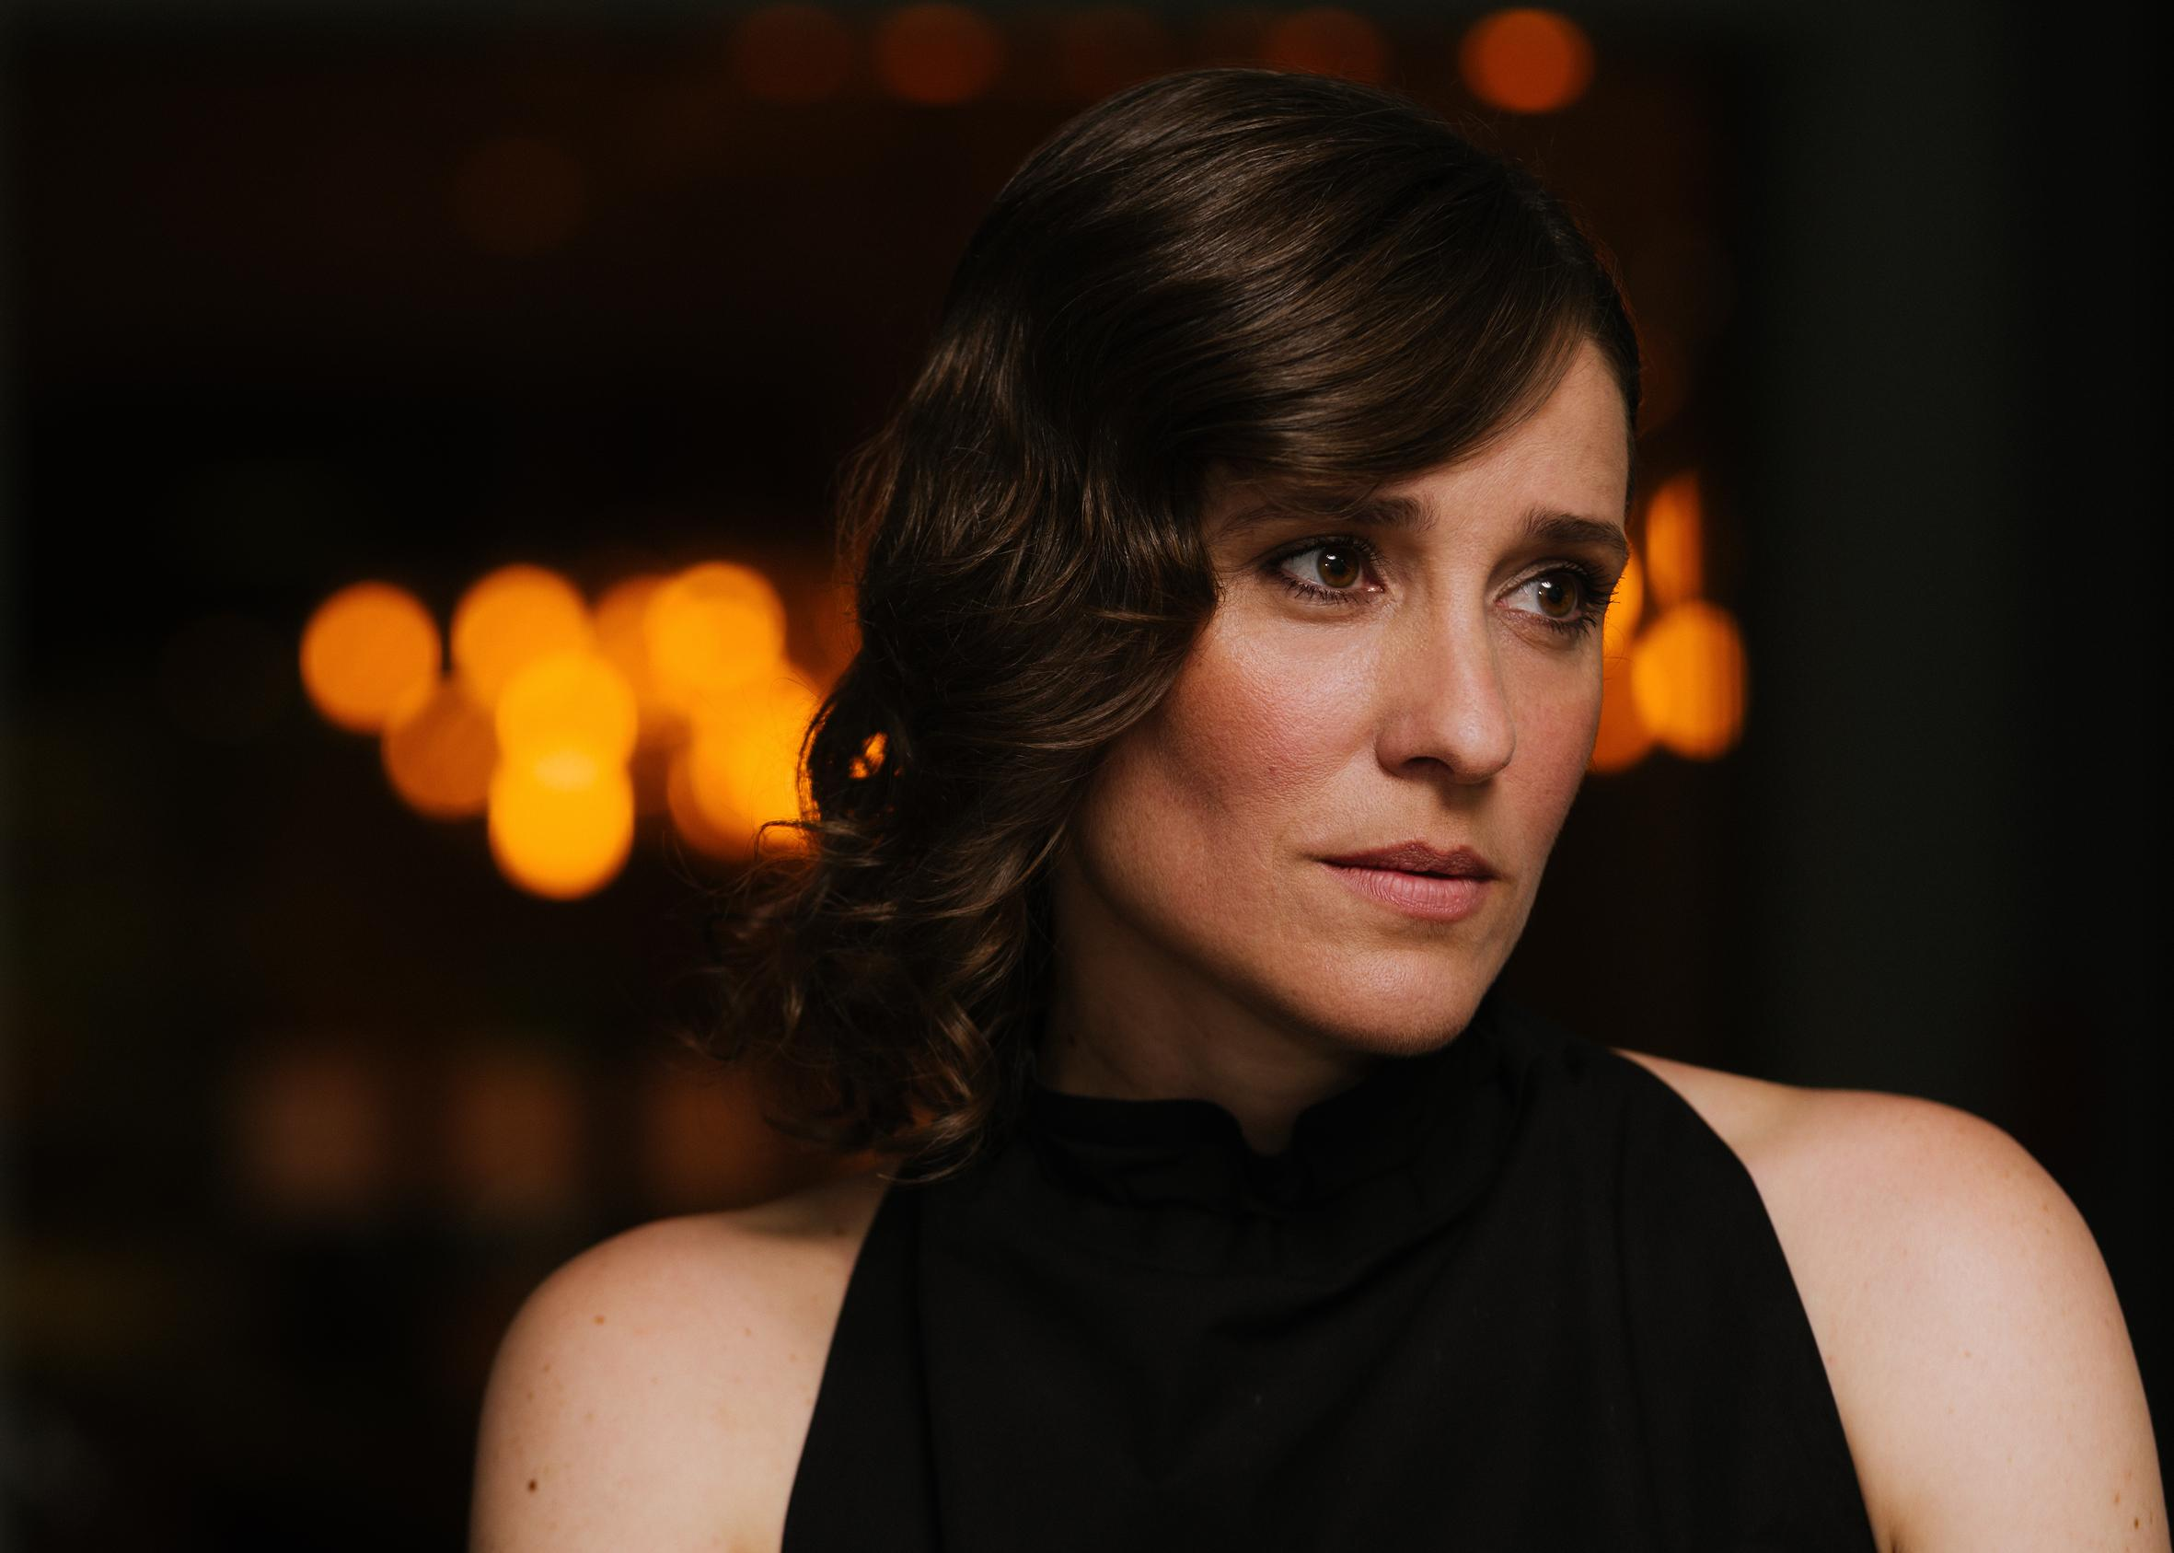
Ηθοποιός
Γεννήθηκε στην Αθήνα. Αποφοίτησε από το Τμήμα Θεατρικών Σπουδών του Πανεπιστημίου Αθηνών και τη Δραματική Σχολή του Θεάτρου «Εμπρός» το 2000. Έλαβε μέρος σε ταινίες και θεατρικές παραστάσεις που έχουν συμμετάσχει σε διάφορα κινηματογραφικά και θεατρικά Φεστιβάλ του κόσμου.

ANGELIKI PAPOULIA
Actress
Born in Athens. She graduated from the Department of Theatre Studies of the University of Athens as well as from the Drama School of “Embros” Theatre in 2000. She has been involved in films and plays that have participated in various film and theatre festivals around the world.

ΚΡΙΤΙΚΗ ΕΠΙΤΡΟΠΗ ΤΟΥ ΔΙΕΘΝΟΥΣ ΔΙΑΓΩΝΙΣΤΙΚΟΥ ΤΜΗΜΑΤΟΣ

INTERNATIONAL COMPETITION JURY

ΠΡΟΕΔΡΟΣ
PRESIDENT

ΜΙΣΕΛ ΔΗΜΟΠΟΥΛΟΣ
Κριτικός Κινηματογράφου και Διοργανωτής Εκδηλώσεων
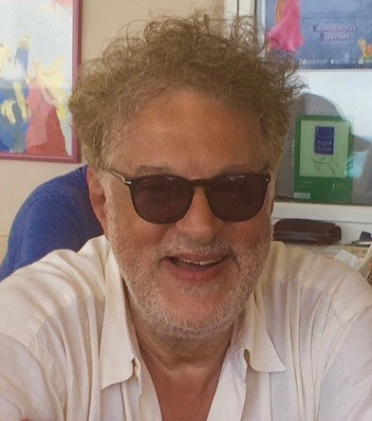
Ο Μισέλ Δημόπουλος είναι κριτικός κινηματογράφου και διοργανωτής εκδηλώσεων. Υπήρξε κριτικός κινηματογράφου στην εφημερίδα “Αυγή” (1975-1981), αρχισυντάκτης και διευθυντής του καλτ περιοδικού “Σύγχρονος Κινηματογράφος”(1975-1982), υπεύθυνος Ξένου προγράμματος στην ΕΡΤ (1982-1991), προγραμματιστής της “Κινηματογραφικής Λέσχης” στην κρατική τηλεόραση από το 1982 μέχρι την κατάργηση της (2010), και διευθυντής (1991-2004) στο Διεθνές Φεστιβάλ Κινηματογράφου Θεσσαλονίκης το οποίο διεθνοποίησε το 1992. Σύμβουλος σε γραφείο παραγωγής ταινιών, είναι μέλος της καλλιτεχνικής επιτροπής στο Lisbon & Sintra Film Festival, ιδρυτικό μέλος των βραβείων LUX του Ευρωπαϊκού Κοινοβουλίου και μέλος του Δ.Σ. του ευρωπαϊκού προγράμματος Europa-Cinemas.

MICHEL DEMOPOULOS
Film Critic and Event Organiser
Michel Demopoulos is a film critic and event organiser. He has worked as a film critic at “Avgi” newspaper (1975-1981), editor in chief and director of cult magazine “Contemporary Cinema” (1975-1982), foreign content manager at ERT (1982-1991), programmer οf the “Film Club” on national television from 1982 since its discontinuation in 2010, and artistic director (1991-2004) of the Thessaloniki International Film Festival, which he internationalised. A consultant at a production company, he is a member of the artistic committee of Lisbon & Sintra Film Festival, a founding member of LUX awards of the European Parliament and a member of the Executive Board of the european programme Europa-Cinemas.

ΜΕΛΗ
MEMBERS
ΟΛΙΑ ΒΕΡΡΟΙΟΠΟΥΛΟΥ
Κινηματογραφική Επιμελήτρια
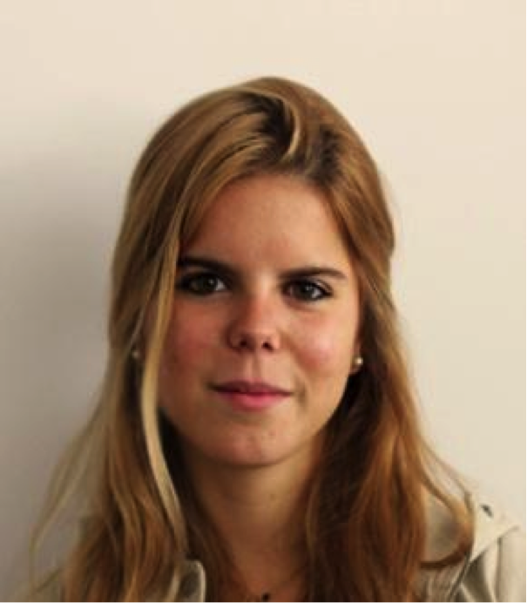
Κινηματογραφική επιμελήτρια με έδρα το Παρίσι και την Αθήνα, η Όλια σπούδασε Κινηματογράφο και Ανθρωπολογία στο Παρίσι και από το 2013 έχει συνεργαστεί με διάφορα διεθνή φεστιβάλ κινηματογράφου και θεσμούς (Ταινιοθήκη της Ελλάδος, Cinéma du réel, Les Écrans Documentaires, Champs-Élysées Film Festival, Côté Court, Premiers Plans, κ.α.). Από το 2019 είναι υπεύθυνη του Oxbelly Screenwriters & Directors Lab.

OLIA VERRIOPOULOU
Film Curator
Born in Athens, Olia is a film curator based in Paris & Athens. She studied Cinema and Anthropology in Paris, and has worked for several international film festivals & institutions since 2013 (Cinéma du réel, Les Écrans Documentaires, Champs-Élysées Film Festival, Côté Court, Greek Film Archive etc.). As of 2019, she is the Oxbelly Screenwriters & Directors Labs Manager.

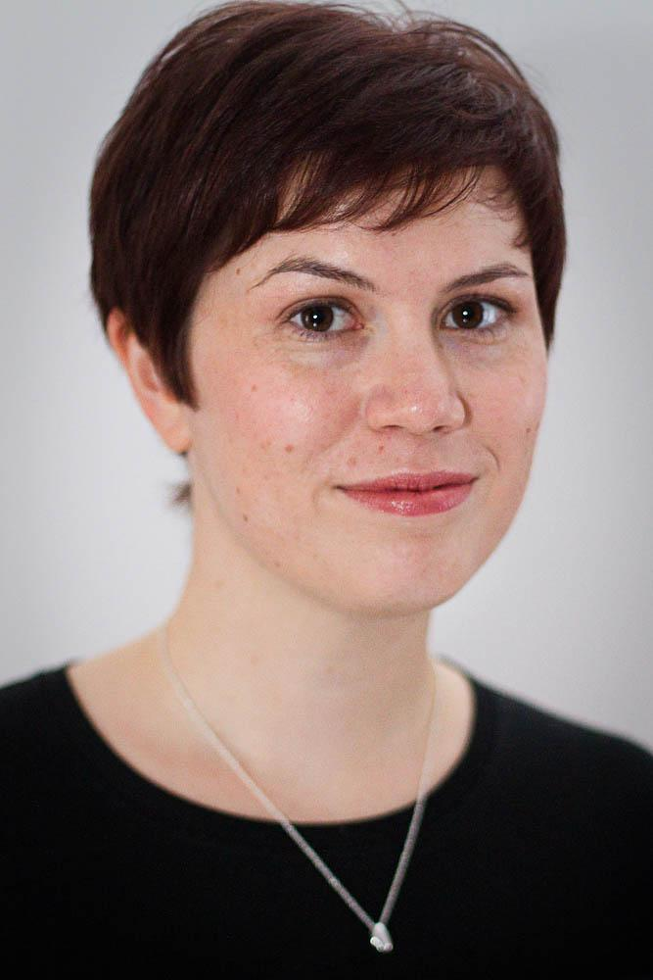
ΠΑΜΕΛΑ ΧΑΤΣΙΝΣΟΝ
Κριτικός και Ιστορικός Κινηματογράφου
Η Πάμελα Χάτσινσον είναι κριτικός και ιστορικός κινηματογράφου, η οποία συνεισφέρει τακτικά στο Sight & Sound, στην Guardian και το BBC και είναι μέλος της Διεθνούς Ένωσης Κριτικών Κινηματογράφου (FIPRESCI) καθώς και του London Film Critics’ Circle. Είναι η συντάκτρια του BFI Film Classic στο περιοδικό Pandora’s Box καθώς και επιμελήτρια του 30-Second Cinema.

PAMELA HUTCHINSON
Critic & Film Historian
Pamela Hutchinson is a critic and film historian who contributes regularly to Sight & Sound, the Guardian and the BBC and is a member of FIPRESCI and the London Film Critics' Circle. She is the author of the BFI Film Classic on Pandora's Box and the editor of 30-Second Cinema.

ΑΝΑΣΤΑΣΙΑ ΛΟΥΚΟΒΝΙΚΟΒΑ
Δημιουργός Μικρού Μήκους και Κινηματογραφική Ερευνήτρια
Η Αναστασία Λουκόβνικοβα είναι δημιουργός μικρού μήκους και κινηματογραφική ερευνήτρια από τη Μόσχα, με σπουδες πολιτικών επιστημών, σκηνοθεσίας και σεναριακής συγγραφής, εμπειρία στην κινηματογραφική παραγωγή και έδρα της τη Λισαβόνα. Εργάζεται ως υπεύθυνη προγράμματος για το Διεθνές Φεστιβάλ Κινηματογράφου IndieLisboa από το 2018.
ANASTASIA LUKOVNIKOVA
Filmmaker and Film Researcher
Anastasia Lukovnikova is a filmmaker and film researcher from Moscow, currently based in Lisbon. She studied political science, screenwriting and directing, has a rich experience in film production and currently works as a programmer for IndieLisboa International Film Festival since 2018.

ΧΡΗΣΤΟΣ ΣΤΕΡΓΙΟΓΛΟΥ
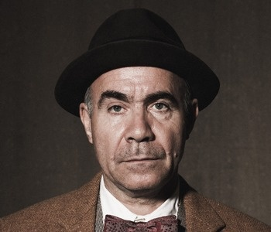
Ηθοποιός
Έλληνας ηθοποιός, γεννημένος στο Διδυμότειχο. Αποφοίτησε από το Κρατικό Ωδείο Θεσσαλονίκης και σπούδασε στο HB Studio της Νέας Υόρκης. Συνεργάστηκε με τους σημαντικότερους Έλληνες θεατρικούς και κινηματογραφικούς σκηνοθέτες. Κάτοχος Κρατικού Βραβείου αλλά και βραβείων ερμηνείας από το Διεθνές Φεστιβάλ Θεσσαλονίκης και την Ελληνική Ακαδημία Κινηματογράφου.

CHRISTOS STERGIOGLOU
Actor
Greek actor, born at Didymoteicho. He graduated from the State Music School of Thessaloniki and the HB Studio in New York. He collaborated with the most acclaimed Greek theater and film directors. Won the State Prize and awards from the International Thessaloniki Film Festival and the Greek Academy of Cinema.

ΚΡΙΤΙΚΗ ΕΠΙΤΡΟΠΗ ΔΙΕΘΝΩΝ ΝΤΟΚΙΜΑΝΤΕΡ
INTERNATIONAL DOCUMENTARY JURY

ΠΡΟΕΔΡΟΣ
PRESIDENT

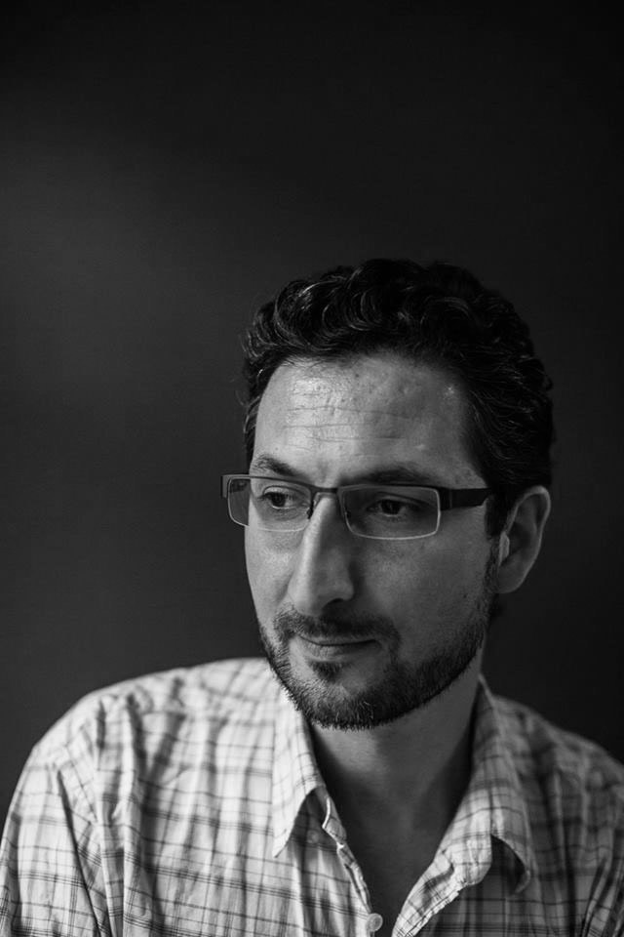
ΜΑΝΙ ΜΠΕΝΤΣΕΛΑ
Δημιουργός Ταινιών και Φωτορεπόρτερ
O Μανί Μπεντσελά είναι βραβευμένος δημιουργός και φωτορεπόρτερ που ασχολείται με την ειδησεογραφική επικαιρότητα. Κατά την τελευταία δεκαετία έχει καλύψει συγκρούσεις και ανθρωπιστικές κρίσεις στη Μέση Ανατολή, παράγοντας παράλληλα συναρπαστικές και αποκλειστικές ταινίες και πακέτα φωτογραφιών. Το έργο του έχει αναγνωριστεί από πλήθος βραβείων υψηλού κύρους της βιομηχανίας.

MANI BENCHELAH
Filmmaker and Photojournalist
Mani Benchelah is an award-winning filmmaker and photojournalist working in news and current affairs. Over the past decade he has covered conflicts and humanitarian crises in the Middle East, producing simultaneously compelling and exclusive films and photography packages. His work has been recognized by a number of prestigious industry awards.

ΜΕΛΗ
MEMBERS
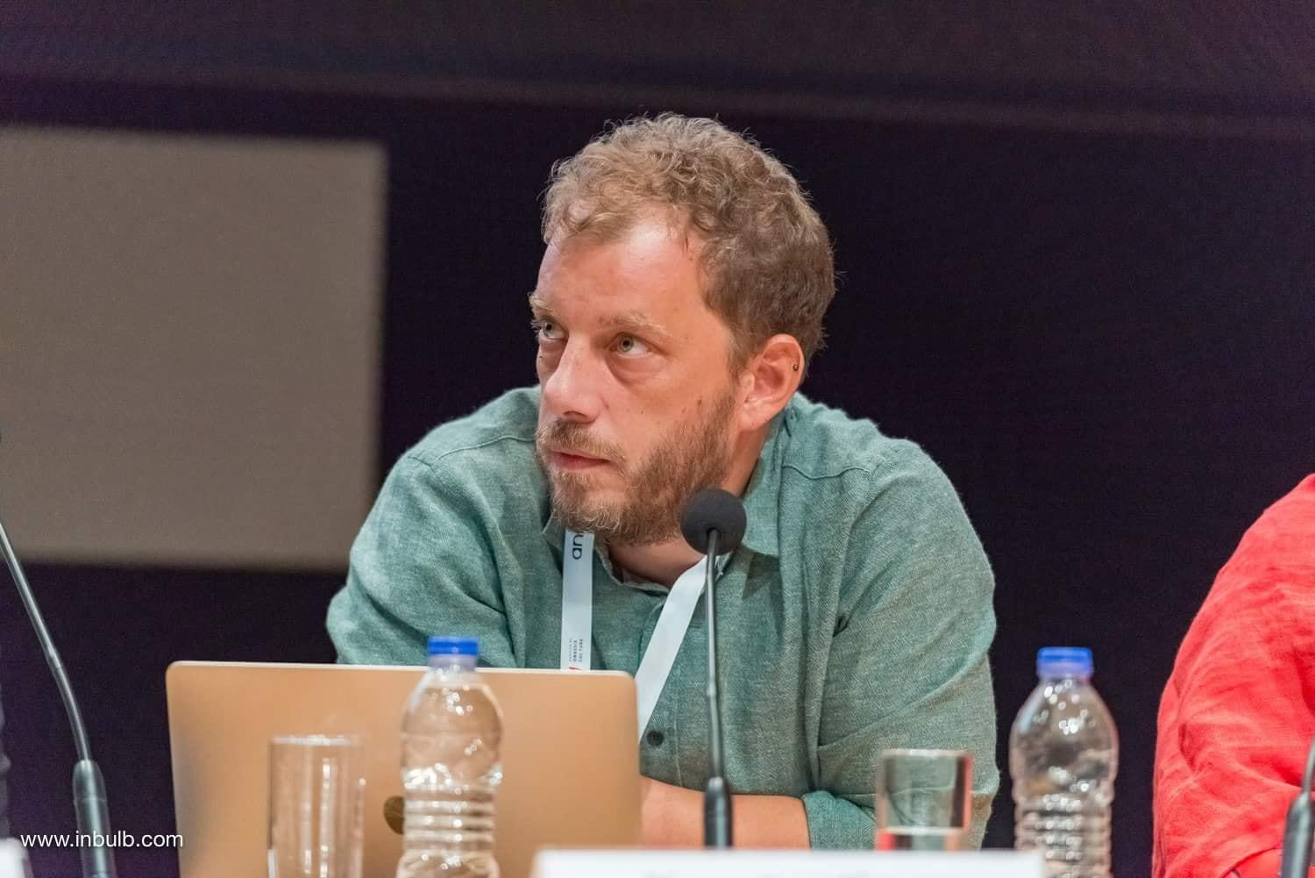
ΚΩΝΣΤΑΝΤΙΝΟΣ ΑΪΒΑΛΙΩΤΗΣ
Διευθυντής Ethnofest
Διδάκτορας Οπτικής Ανθρωπολογίας με ιδιαίτερο ερευνητικό ενδιαφέρον στα φεστιβάλ κινηματογράφου και τον ρόλο τους στην εκπαίδευση επαγγελματιών της κινηματογραφικής βιομηχανίας. Την περίοδο 2008-2016 εργάστηκε στις «Νύχτες Πρεμιέρας» ενώ την περίοδο 2017-2020 διετέλεσε Διευθυντής Προώθησης στο ΕΚΚ. Είναι διευθυντής και ιδρυτικό μέλος του οργανισμού ETHNOFEST και του ομώνυμου φεστιβάλ.

KONSTANTINOS AIVALIOTIS
Director of Ethnofest
Holds a PhD in visual anthropology, specializing in film festivals and their role in the education of the professionals of the film industry. From 2008 to 2016 he worked at the Athens International Film Festival ‘Opening Nights’, while from 2017-2020 he served as Director of Promotion at the Greek Film Centre. He is the director and a founding member of ETHNOFEST organization and the titular festival.
ΡΕΑ ΑΠΟΣΤΟΛΙΔΟΥ
Παραγωγός
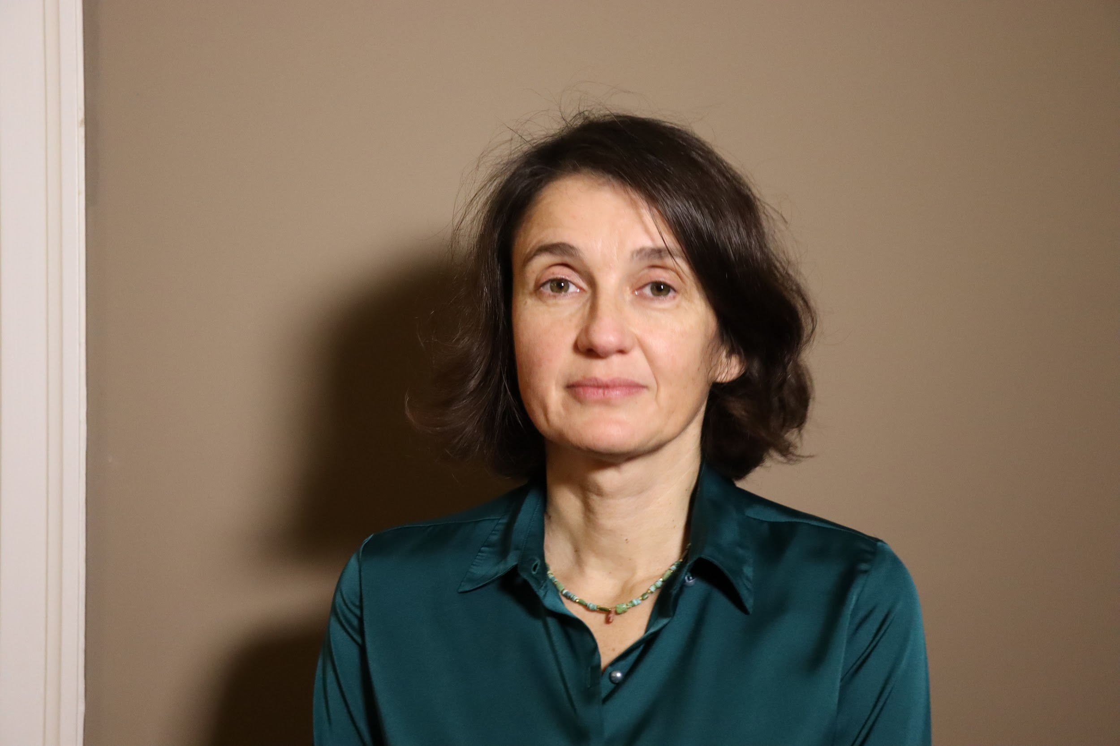
Η Ρέα Αποστολίδου είναι παραγωγός ντοκιμαντέρ με έδρα την Αθήνα. Πρόσφατες δουλειές της περιλαμβάνουν τα ντοκιμαντέρ «Όταν ο Βάγκνερ Συνάντησε τις Ντομάτες» (2019) και το «Dolphin Man». Συνδιοργανώνει επίσης τα φεστιβάλ ντοκιμαντέρ CineDoc και CineDoc Kids.

REA APOSTOLIDES
Producer
Rea Apostolides is a Greek documentary producer based in Athens. Recent work includes ‘When Tomatoes Met Wagner’ (2019, Berlinale, Greek entry for the 2020 Academy Awards) and ‘Dolphin Man’ (2018, ARTE, CNC, WOWOW, Greek Film Centre). She also co-organizes CineDoc and CineDoc Kids, that screen award winning documentaries and children’s films across Greece.

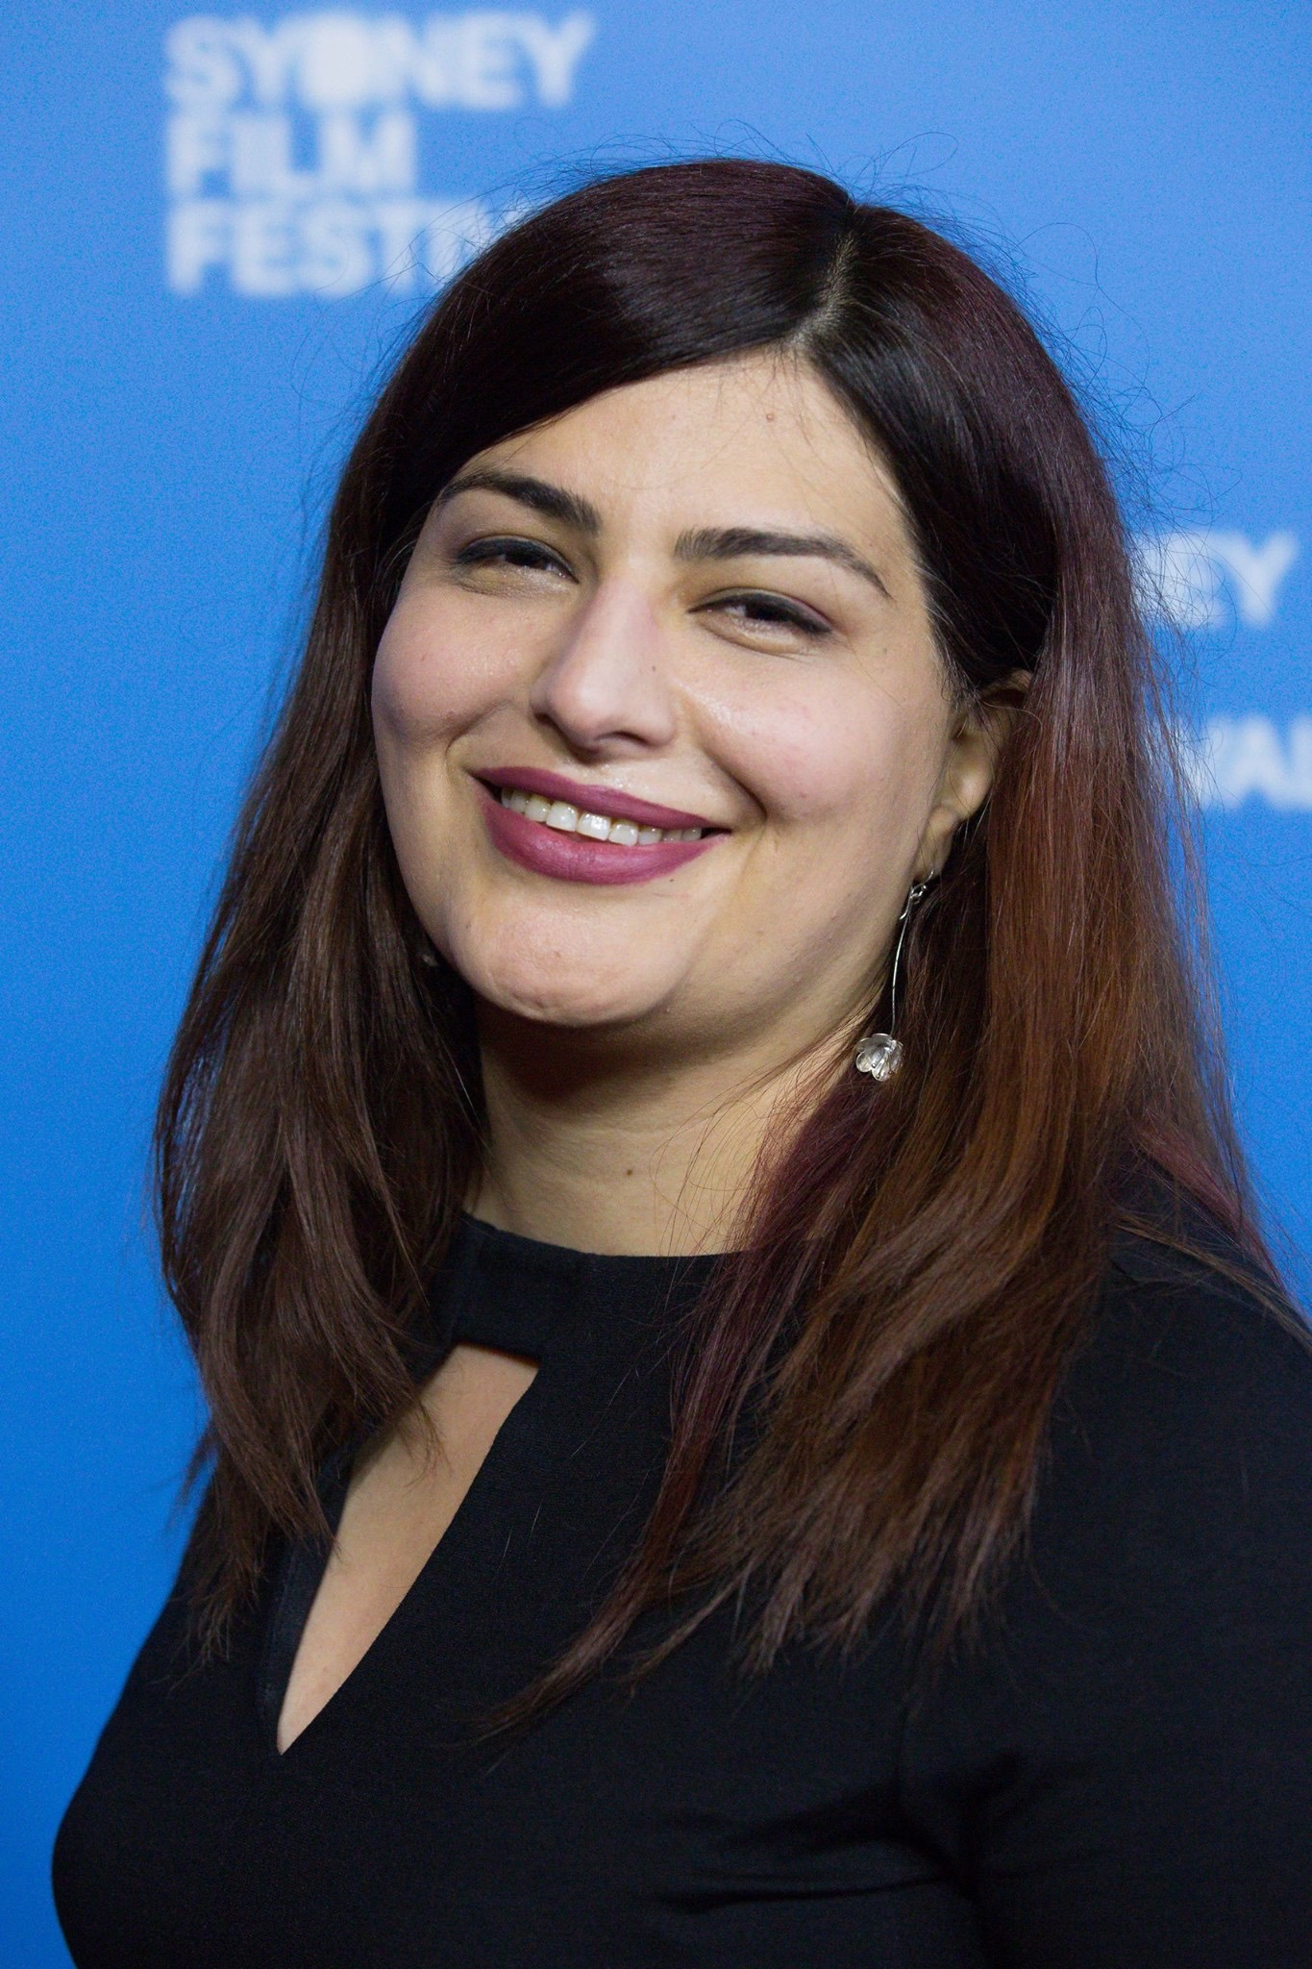
ΡΟΧΣΑΡΕ ΓΚΑΕΜ ΜΑΓΚΑΜΙ
Δημιουργός Ντοκιμαντέρ
Το ντοκιμαντέρ της «Σονίτα» κέρδισε το Μεγάλο Βραβείο της Επιτροπής και το Βραβείο Κοινού στο Sundance το 2016. Σπούδασε Filmmaking και Animation στο Πανεπιστήμιο Τέχνης της Τεχεράνης. Το έργο της επικεντρώνεται σε ανθρώπους που ζουν περιθωριοποιημένοι από την κοινωνία. Έχει διατελέσει μέλος επιτροπών σε πλήθος διεθνών φεστιβάλ.

ROKHSAREH GHAEM MAGHAMI
Documentary Filmmaker
Her documentary ‘Sonita’ won the Grand Jury Prize and the Audience Award in 2016 Sundance. She studied Filmmaking and Animation at the Tehran University of Art. The main focus of her work is people who live at the margins of society. She has been a jury member in many international film festivals.

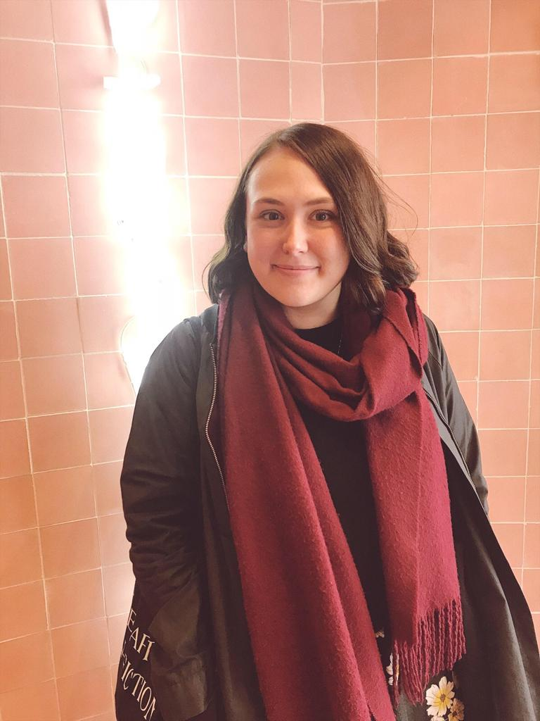
ΚΛΟΪ ΤΡΕΪΝΕΡ
Διευθύντρια Φεστιβάλ Ντοκιμαντέρ Open City
Η Κλόι Τρέινερ είναι Διευθύντρια του Φεστιβάλ Ντοκιμαντέρ Open City καθώς επίσης και ιδρύτρια του Εργαστηρίου Ανάπτυξης Ντοκιμαντέρ «Assembly». Έχει εργαστεί ως προγραμματίστρια και συντονίστρια εκδηλώσεων σε οργανισμούς όπως το BFI Future Film Festival, Bertha DocHouse, Overnight Film Festival, UnderWire Festival και Wellcome Trust.

CHLOE TRAYNER
Open City Documentary Festival Director
She is the Festival Director of Open City Documentary Festival as well as the Founder of Assembly Documentary Development Lab. She has worked as a film & events programmer with organisations such as BFI Future Film Festival, Bertha DocHouse, Overnight Film Festival, UnderWire Festival and Wellcome Trust.

